В нашем детском саду 15 марта 2023 года проводилось спортивное развлечение «Экологический десант» в подготовительных группах. Ребята закрепили знания по правилам пожарной безопасности, о бережном отношении к природе и животным.

Эстафета «Потуши пожар» 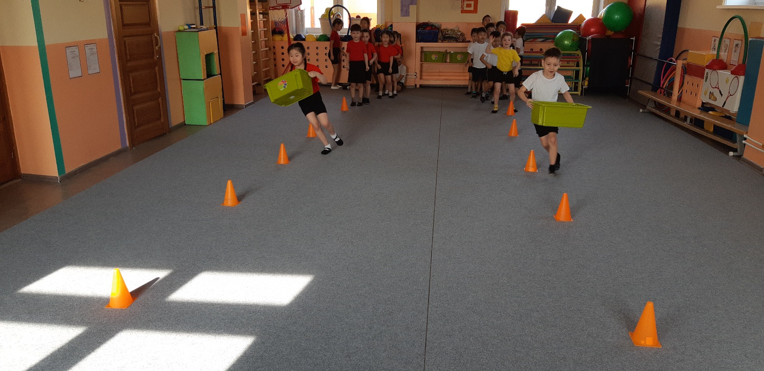 Эстафет «Собака-поводырь»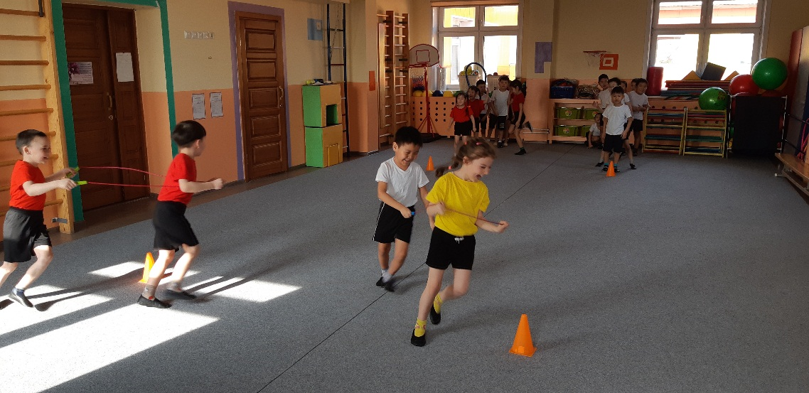

Эстафета «Десантная бригада»

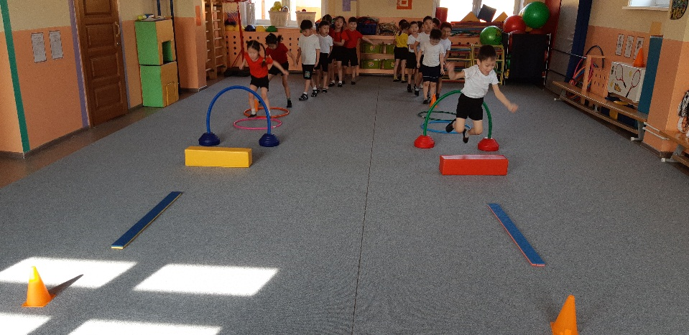

«Попади в цель»